

**Gymnázium, Praha 6, Arabská 14**

předmět Programování, vyučující Mgr. Jan Lána

**Pexeso**

ročníkový projekt

Ema Heřmánková, 1.E duben 2022

**Čestné prohlášení:**

Prohlašuji, že jsem jediným autorem tohoto projektu, všechny citace jsou řádně označené a všechna použitá literatura a další zdroje jsou v práci uvedené. Tímto dle zákona 121/2000 Sb. (tzv. Autorský zákon) ve znění pozdějších předpisů uděluji bezúplatně škole Gymnázium, Praha 6, Arabská 14 oprávnění k výkonu práva na rozmnožování díla (§ 13) a práva na sdělování díla veřejnosti (§ 18) na dobu časově neomezenou a bez omezení územního rozsahu.

V Praze dne 1. 5. 2022 ..................................

**Anotace:**

V tomto ročníkovém projektu je předkládán program v programovacím jazyce Java, který funguje jako jednoduchá hra Pexeso. Program je napsán pomocí grafického rozhraní JavaFX, které je součástí programovacího jazyka Java.

**Abstract:**

This project presents a program in the Java programming language, which works as a simple Memory Game. The program is written using the JavaFX graphical interface, which is part of the Java programming language.

**Zadání ročníkového projektu**

Vytvořte jednoduchou aplikaci s jednoduchou hrou Pexeso.

**Upřesnění zadání:**

* Aplikace umožňuje uživateli hrát hru Pexeso s hracím polem o rozměrech 5x4 kartiček.
* Hra je pro uživatele a pro umělou inteligenci.
* V momentě, kdy hráč nějakou dvojici kartiček najde, kartičky zůstanou otočené a žádná další interakce se s nimi nedá provést.
* Když jsou všechny dvojice nalezené, tak se již žádná animace neodehraje a uživatel sám musí spustit program znova, aby hru mohl znova hrát.

**Platforma:**

* Java
* JavaFX

**Obsah**

Úvod………………………………………………………………………………………….5

1 Vývojové prostředí………………………………………………………………….6

1.1 Java……………………………………………………………………………...6

1.2 JavaFX…………………………………………………………………………..6

1.3 IntelliJ IDEA……………………………………………………………………..7

2 Pexeso……………………………………………………………………………….7

3 Program……………………………………………………………………...………8

3.1 Grafické rozhraní……………………………………………………………….8

3.2 Struktura kódu…………………………………………………………………..9

3.3 Instalace programu……………………………………………………………12

Závěr………………………………………………………………………………………..13

Seznam obrázků…………………………………………………………………………..14

Seznam zdrojů a použité literatury………………………………………………………15

**Úvod**

Předmětem tohoto ročníkového projektu je aplikace v programovacím jazyce Java umožňující uživateli hrát jednoduchou hru Pexeso.

Toto téma jsem si zvolila, jelikož hra Pexeso se dá napsat velkým množstvím způsobů a je velice variabilní jak v rámci designu, tak v rámci např. rozměru hracího pole.

Pro realizaci programu jsem si zvolila programovací jazyk Java a vývojové prostředí IntelliJ IDEA, jelikož s obojím pracujeme ve vyučovacích hodinách a mám s obojím již předchozí zkušenost, což mi práci na projektu alespoň jemně ulehčilo.

**1 Vývojové prostředí**

V této kapitole si přečtete o programovacím jazyce, ve kterém je kód psán, a také se v krátkosti dozvíte o vývojovém prostředí, kde kód vznikl.

**1.1 Java**

Předkládaný program je tvořený v programovacím jazyce Java, konkrétně v jeho verzi Java 17.

“Java je objektově orientovaný programovací jazyk. Jedná se o jeden z nejpoužívanějších programovacích jazyků s univerzálním využitím na všech typech platforem. Vyvinula ho v roce 1995 firma Sun Microsystems, od roku 2007, kdy byl uvolněn zdrojový kód, je vyvíjena jako open source.” [Java]

Java je rozdělena do tří hlavních edic - Java SE (Standart Edition), její podmnožina Java ME (Micro Edition) a dodatečné knihovny Java EE (Enterprise Edition). První zmíněná Java SE se používá k vývoji aplikací pro stolní počítače. Druhá Java ME je používána např. pro mobily, domácí zařízení atd. a Java EE se používá u serverových aplikací a dodává funkcionalitu dodatečných knihoven Java SE.

Programovací jazyk Java se dá zdarma stáhnout ze stránek https://www.java.com/en/download/.

**1.2 JavaFX**

JavaFX je grafické rozhraní programovacího jazyka Java.

Struktura kódování JavaFX stojí na konceptu OOP (třída, objekt, dědičnost…) stejným způsobem jako stojí Java. JavaFX také podporuje styl CSS (obsahuje třídy, které mají styl CSS) a také poskytuje javascriptový engine. Následně také poskytuje některé balíčky jako geometrie a animace.

**1.3 IntelliJ IDEA**

“IntelliJ IDEA je jediným prostředím IDE Javy, které nabízí komplexní sadu nástrojů pro nejdůležitější moderní technologie hned po instalaci, bez potíží s doplňky. Podpora podnikových technologií zahrnuje Java EE, Spring, GWT, Struts, Play, Grails, Google App Engine a jiné, stejně jako integraci s většinou aplikačních serverů.,, [IntelliJ]

Toto vývojové prostředí jsem si zvolila z důvodu, že s ním pracujeme ve škole a tudíž jsem s ním alespoň okrajově seznámena. IntelliJ dokáže pracovat i se soubory .fxml a tudíž s aplikací Scene Builder, kterou jsem použila ze začátku, ovšem později jsem zjistila, že pro mě bude pohodlnější napsat vše čistě do těla kódu a tuto aplikaci nebudu potřebovat použít.

**2 Pexeso**

V této kapitole se krátce dozvíte o hře Pexeso.

“Pexeso je karetní hra pro nejméně dva hráče. Originální název je Memory, název PEXESO je zkratkové slovo vzniklé ze sousloví PEKELNĚ SE SOUSTŘEĎ. Hraje se speciální sadou karet. Balíček se skládá ze sudého počtu, nejčastěji 64 karet, které tvoří dvojice. Cílem hry je nalézt co nejvíce dvojic.

Karty se zamíchají a rozloží lícem dolů tak, aby žádný z hráčů neznal rozložení karet. Hráči postupně otáčí dvojici karet lícem vzhůru, aby je viděli i ostatní hráči. Pokud karty patří k sobě, hráč je odebere a otáčí další dvojici (lze hrát i variantu, ve které i po nalezení shodné dvojice pokračuje další hráč v pořadí). Pokud karty k sobě nepatří, otočí je zpět lícem dolů a pokračuje další hráč v pořadí. Hraje se tak dlouho, dokud nejsou všechny karty rozebrány. Vítězem se stane hráč s největším počtem nalezených dvojic.” [Pexeso]

Hra Pexeso je velmi známá a může mít spoustu různých variací. Na obrázku 2 můžete vidět jiné elektronické zpracování pexesa. Na tomto obrázku je o mnoho sofistikovanější verze, než jsem dělala já, tudíž slouží pouze jako ilustrace toho, jakým způsobem se to dá velmi rozdílně zpracovat. Já osobně jsem vytvořila velmi jednoduchou verzi s písmeny a hrací plochou 5x4 kartičky.

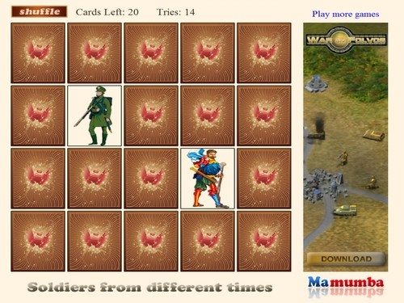



**3 Program**

Tato kapitola se zaměří na celkový program v rámci grafického zobrazení, struktuře kódu a také v rámci instalace.

**3.1 Grafické rozhraní**

Grafické rozhraní bylo vepsáno rovnou v kódu celé aplikace a nebylo zapotřebí použití programu JavaFX Scene Builder.

Hlavní okno je čtvercového tvaru a v jeho levém horním rohu se nachází taktéž čtvercové hrací kartičky v rozmístění 5x4. S hlavním oknem lze hýbat po ploše a měnit jeho rozměr, ale velikost hracích karet se velikosti oknu nepřizpůsobuje, tudíž zůstávají stále stejně velké. Na obrázku 3 můžete vidět, jak vypadá aplikace, když ji spustíte.

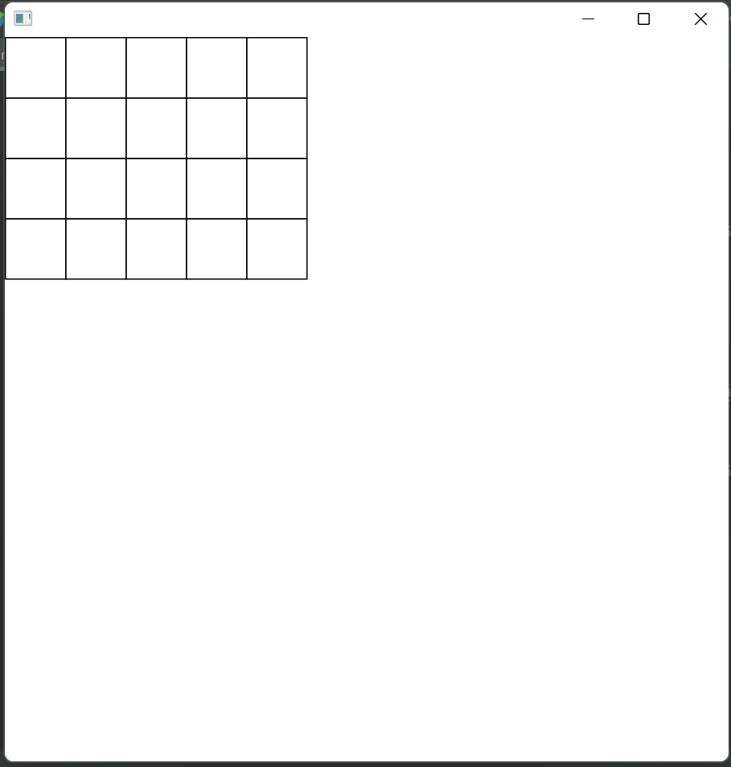

Kartičky jsou na rubu bílé a na líci mají písmena A–J. Písmena jsou psány černým tučným písmem a rámečky kartiček jsou taktéž znázorněny černou linkou. Kartičky mají při otočení jednoduchou animaci “ztracení”. Písmena na kartičkách a samotné umístění dvojic je v každé hře náhodné.

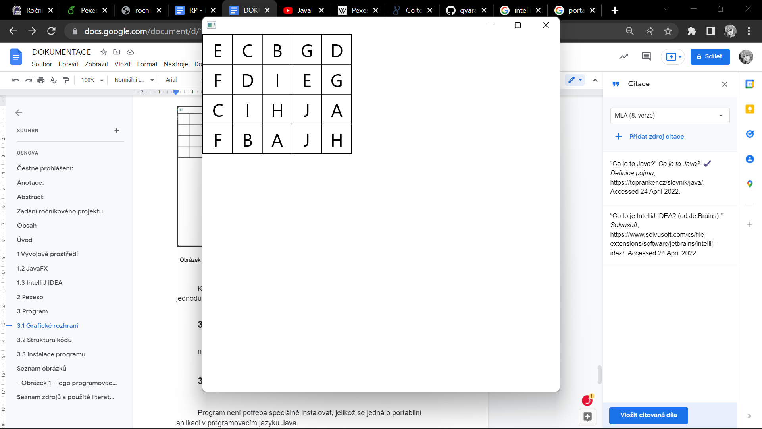



**3.2 Struktura kódu**

Kód má pouze jedno celistvé tělo a není rozdělen do oddělených tříd. Na začátku kódu jsou zadány proměnné a jejich textové hodnoty. Dále následuje funkce, která vytváří jednotlivé kartičky a dává jim určité hodnoty a za ní stojí funkce, která vytváří hlavní scénu. Po vytvoření hlavní scény přichází na řadu samotné grafické zobrazení kartiček, což znamená barva, barva jednotlivých písmen na kartičkách a také jejich ohraničení. Pod tím se nachází funkce, která pracuje s počtem, kolik kartiček může uživatel za jedno kolo otočit. Dále se v kódu nachází funkce, které zajišťují samotné otočení graficky jak v rámci animace, tak v rámci nastavení hodnoty kartičce podle toho, jestli je otočená na rub nebo na líc a v důsledku nastavení hodnot stojí funkce, která kartičky porovnává a zjišťuje, které kartičky jsou párové a tudíž již s nimi nelze provést žádnou interakci. Interakce lze provádět pouze klikáním myší. Na konci kódu stojí hlavní funkce, která celou aplikaci spouští.

Kód jsem nepsala systematicky po sobě a psala jsem jednotlivé funkce na přeskáčku, jelikož můj původní záměr byl udělat pexeso sofistikovanější jako např. mít na jednotlivých kartičkách obrázky a ne písmena, která jsem tam ve výsledku byla nucena dát, jelikož mi můj původní nápad přišel až moc složitý na napsání a uznala jsem, že jsem se při zadání přecenila. Jelikož jsem tedy postupně zjistila, že to, co jsem původně chtěla, je pro mě nenapsatelné, tak jsem kód mnohokrát přepsala a upravila. Na obrázku 5 si můžete prohlédnout část kódu, který popisuje interakci s kartičkami.

Následně jsem také narazila na jeden problém v rámci mého původního zadání. Hra měla původně fungovat pro dva hráče, konkrétně pro uživatele a počítač nebo-li umělou inteligenci. I přes velké hledání jsem nenašla způsob pro mě obtížností adekvátní a tudíž jsem se musela uchýlit k napsání programu pro pouze jednoho uživatele.

Až na výše zmíněné problémy jsem v rámci možností na žádný nenarazila a většina vzniklých chyb existovala jen díky špatně pochopené funkci a nebo chybě v samotném syntaxu celého kódu.

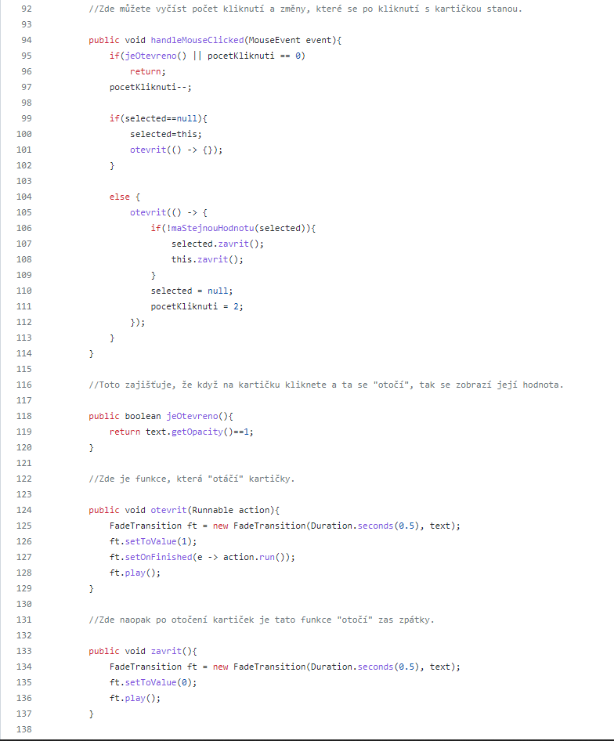



**3.3 Instalace programu**

Program není potřeba speciálně instalovat, jelikož se jedná o portabilní aplikaci v programovacím jazyku Java. Jednoduše se dá spustit pomocí zapojení Flash Disku do počítače, kde chcete program spustit (předinstalovaný jazyk Java a jeho grafické rozhraní JavaFX je bráno za samozřejmé).

**Závěr**

V rámci ročníkového projektu jsem naprogramovala aplikaci, která umožňuje hrát jednoduchou hru Pexeso. Program funguje jen pro jednoho hráče (uživatele) a tudíž nesplňuje původní plán, který jsem v úvodu měla. Možnost hrát proti jinému uživateli nebo proti umělé inteligenci se mi nepovedla zakódovat z důvodu až moc velké komplikovanosti a ze stejného důvodu jsem také nesplnila původní koncept v rámci grafického zobrazení, konkrétně v rámci toho, že jednotlivé kartičky nemají na sobě obrázky a pouze vypsaná písmena.

I přes neúplné zdaření původní ideje mi ročníkový projekt byl přínosný v ohledu ještě lepší orientaci v programovacím jazyku Java a jeho grafickém rozhraní JavaFX.

**Seznam obrázků**

* Obrázek 1 - jiné zpracování a naprogramování hry pexesa. převzato z <https://www.onlinehry.name/deskove_hry/pexeso.php>
* Obrázek 2 - aplikace, když ji spustíte
* Obrázek 3 - kartičky pexesa na konci hry
* Obrázek 4 - ukázka kódu, který popisuje interakce s kartičkami pexesa

**Seznam zdrojů a použité literatury**

* [Java] *C*o je to Java? ✔️ Definice pojmu, https://topranker.cz/slovnik/java/. Accessed 24 April 2022.
* [IntelliJ] *Svět Androida*, 17 June 2014, https://www.svetandroida.cz/intellij-idea-java/. Accessed 1 May 2022.
* [Pexeso] Pexeso.net, http://www.pexeso.net/pexeso-info. Accessed 24 April 2022.